Игры со скакалкой для детей старше 4 лет
Возьми скакалку (развиваем навыки бега и координацию движений)
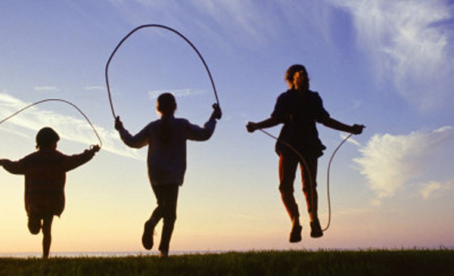
Начало формы
Петухова О.А., МДОУ «Детский сад № 24» г.Ярославль

Конец формы
На некотором расстоянии друг от друга устанавливают два флажка (кубика, стула и так далее) – к ним побегут двое соревнующихся. На пол кладут скакалку – она обозначает линию старта. Каждый игрок встает у своего конца скакалки лицом к своему флажку. По сигналу ведущего игроки должны как можно быстрее обежать свои флажки, вернуться к скакалке и дернуть ее к себе.
Дотянись до кубика (развиваем силу рук)
Два игрока берутся за концы скакалки. На одинаковом расстоянии от каждого кладут по кубику. По сигналу ведущего игроки расходятся в стороны, натягивая скакалку и пытаясь достать свой кубик.
Море волнуется
Для этой игры понадобится длинная скакалка. Если такой нет, можно связать две скакалки. Два игрока делают «волны»: сначала близко к земле, потом все выше и выше. Остальные игроки перепрыгивают скакалку по очереди или одновременно. Тот, кто задел скакалку, выбывает из игры. Когда волны большие, можно прыгать под ними.
Рыбак и рыбки (развиваем координацию движений)
Игроки становятся в круг, водящий – в центр круга со скакалкой в руках. Он вращает скакалку так, чтобы она скользила по полу, делая круг за кругом под ногами игроков. Игроки подпрыгивают, стараясь, чтобы скакалка не задела их ног. Если скакалка задела игрока, он меняется местами с ведущим.
Чтобы игроки не приближались к ведущему во время игры, можно начертить для них круг мелом на асфальте.
Рыбаки и рыбки (развитие координации, навыков командной игры)
Это игра для большого количества участников. Мелом очерчивают круг – это будет озеро, в котором плавают рыбки. При помощи считалки выбирают двух рыбаков, им дают в руки скакалку – сеть. Игроки – рыбки, делая плавательные движения, перемещаются в пределах очерченного круга, а рыбаки растягивают скакалку как сеть и пытаются окружить и поймать рыбок. Те из рыбок, кого коснулась скакалка, выходят на берег – за пределы круга, как пойманные. Игра заканчивается, когда рыбаки поймают всех рыбок в озере.

Прыгаем через скакалку
Когда ребенок научится прыгать через скакалку, можно будет играть и в эти игры со скакалкой.
Великаны
Игроки становятся у стартовой линии. По команде ведущего игроки начинают делать бегающие прыжки через скакалку. Когда ведущий подаст команду «Стоп», игроки останавливаются. Побеждает тот игрок, у кого будут самые большие прыжки, и он окажется дальше всех.
Десяточка
В эту игру обычно играют девочки постарше, которые уже хорошо прыгают на скакалке. Она предполагает прохождение нескольких этапов. Первый игрок начинает их выполнять последовательно до первой ошибки. Если он ошибся, ход переходит к следующему игроку. Когда ход вновь дойдет до того игрока, который ошибся, он начинает с того этапа, на котором ошибся. Этапы могут быть самыми разными (с каждым этапом прыжки усложняются, а их количество уменьшается на один):
- прыжки через скакалку на двух ногах – 10 раз;
- прыжки на правой ноге – 9 раз;
- прыжки на левой ноге – 8 раз;
- прыжки на правой и левой ноге попеременно – 7 раз;
- бегущие прыжки вперед – 6 раз;
- бегущие прыжки назад – 5 раз;
- прыжки назад на двух ногах – 4 раза;
- прыжки вперед на двух ногах, скрестив руки спереди – 3 раза;
- прыжки назад на двух ногах, скрестив руки спереди – 2 раза;
- свой особенный прыжок – 1 раз.
Побеждает тот игрок, который первым дойдет до 10 этапа и справится с ним.
Эстафета
Со скакалками можно организовать эстафету. Главная особенность эстафеты состоит в том, что каждый участник выполняет одно и то же задание, и от участника к участнику передается какой-либо предмет. Участники делятся на две команды. Каждая команда выстраивается у линии старта друг за другом. На некотором расстоянии для каждой команды устанавливают маячок. Это может быть палка, воткнутая в землю, перевернутое ведро, стул и так далее.
Ведущий дает задание. Например, прыгая через скакалку, добежать до маячка, обратно вернуться просто бегом. Или такое: добежать до маячка, сделать 10 прыжков на скакалке на двух ногах и вернуться обратно. Первый игрок выполняет задание, отдает скакалку следующему участнику, второй выполняет задание и передает скакалку следующему и так далее… Очко получает команда, закончившая выполнять задание быстрее всех. Потом ведущий дает следующее задание. Побеждает команда, набравшая большее количество очков.
Повторялка
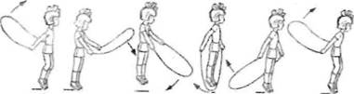
Ведущий показывает прыжки через скакалку (бегущие вперед или назад, на одной или двух ногах, скрещивая руки, со скрещенными ногами, 2 прыжка за один оборот скакалки и так далее), остальные игроки повторяют за ним. Через каждые 5 или 10 прыжков вид прыжков нужно менять. Тот игрок, кто вовремя не заметил, что ведущий поменял прыжки, выбывает из игры.

Прыгаем и учим
У детей очень хорошо развита моторная память, поэтому прыгая через скакалку очень хорошо учить порядковые числа (один, два, три, четыре и так далее), алфавит, стихи.
Веселых вам игр! И помните, что свежий воздух, хорошая компания и ритмичная музыка сделают ваши подвижные игры со скакалкой еще веселее.
